临床执业医师考试：《答疑周刊》2019年第45期
【病理生理学】
1.引起急性功能性肾衰的关键因素是
A.有效循环血量减少
B.心输出量异常
C.肾灌流不足
D.肾小球滤过面积减小
E.肾血管收缩
【正确答案】 C
【答案解析】 急性功能性肾衰，就是肾前性急性肾衰，是由肾前因素引起的。凡能使有效循环血量减少，心输出量下降及引起肾血管收缩的因素，均会导致肾灌流不足，以致肾小球滤过率下降，而发生急性功能性肾衰。
2.某肺心病患者。因受凉、肺部感染而住院，血气分析结果如下：pH 7.33，PaCO₂ 70mmHg，HCO₃⁻ 36mmol/L，可诊断为
A.代谢性酸中毒
B.代谢性碱中毒
C.急性呼吸性酸中毒
D.慢性呼吸性酸中毒
E.混合性酸中毒
【正确答案】 D
【答案解析】 慢性肺心病患者PaCO₂过高引起pH降低，可诊断为慢性呼吸性酸中毒；由于肾脏代偿使HCO₃⁻继发性升高，故可诊断为慢性呼吸性酸中毒。
3.疾病的概念中下列哪项陈述较确切
A.疾病即指机体不舒服
B.是机体在一定病因损害下，因自稳调节紊乱而发生的异常生命活动
C.疾病是不健康的生命活动过程
D.疾病是机体对内环境的协调障碍
E.疾病是细胞损伤的表现
【正确答案】 B
【答案解析】 疾病是在一定病因作用下，机体内稳态调节紊乱而导致的异常生命活动过程。
4.水、钠代谢紊乱
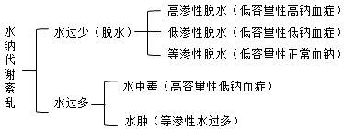
5.呼吸性酸中毒对机体的影响
呼吸性酸中毒对机体的影响基本上与代谢性酸中毒相似，可引起心律失常、心肌收缩力减弱、外周血管扩张、血钾升高。
此外，还多了两项：
（1）CO₂直接舒张血管的作用：高浓度的CO₂能直接引起脑血管扩张，使脑血流增加、颅内压增高，常引起持续性头痛。
（2）CO₂麻醉：严重失代偿性急性呼吸性酸中毒可引发“CO₂麻醉”，病人表现为精神错乱、震颤、谵妄或嗜睡，甚至昏迷，临床称为——“肺性脑病”。
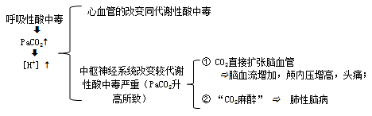
6.心功能不全的代偿反应
（一）神经-体液调节
1.交感神经系统激活
2.肾素-血管紧张素-醛固酮系统激活
（二）心脏本身的代偿反应
1.心率加快
2.心脏紧张源性扩张
3.心肌收缩性増强
4.心室重塑
（三）心脏以外的代偿
1.增加血容量
2.血液重新分布
3.红细胞增多
4.组织利用氧的能力增强

临床执业医师考试：《答疑周刊》2019年第45期（word版下载）
〖医学教育网版权所有，转载务必注明出处，违者将追究法律责任〗

